

SMD0037 - REDES DE COMPUTADORES

Prof. Windson Viana de Carvalho

Atividade Assíncrona 2020.2

Sockets UDP - Introdução

23 de fevereiro de 2021

# Objetivo do Roteiro

Esse roteiro tem três objetivos:

1- Contextualizar a aula gravada e o fórum.

2- Indicar o repositório de código

1. **Aula Gravada**

Os sockets são compostos por um conjunto de primitivas do sistema operacional e foram originalmente desenvolvidos para o BSD Unix. Podem ser utilizados nos mais variados sistemas operacionais com recursos de comunicação em rede, sendo suportados pela maioria das linguagens de programação. Sockets são suportados em Java desde o JDK 1.0. Para sua utilização devemos fazer uso das classes contidas no pacote java.net. Um exemplo interessante da programação de sockets em Java são os drivers JDBC do tipo 4, que usam sockets para comunicar-se diretamente com a API de rede do banco de dados.

Uma aplicação que utiliza sockets normalmente é composta por uma parte servidora e diversos clientes. Um cliente solicita determinado serviço ao servidor, o servidor processa a solicitação e devolve a informação ao cliente. Muitos serviços podem ser disponibilizados numa mesma máquina, sendo então diferenciados não só pelo endereço IP, mas também por um número de porta em que estão sendo ofertados.

Após essa breve explicação sobre Sockets convidamos você a se aprofundar assistindo a vídeo-aula que se encontra disponível me [Introdução a Sockets - UDP](https://youtu.be/8wPftR8zTIg)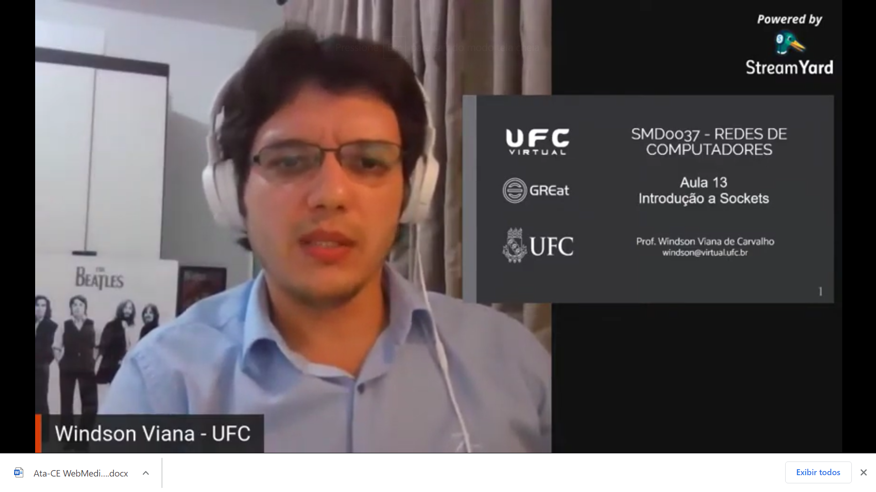

Link do slides: [Slides](https://docs.google.com/presentation/d/1lm3lmOulWYoVjRmOQuv-1VxmH6AU4IKTa32dMhIvAVY/edit?usp=sharing)

Código usado em Sala: [GitHub - Sockets Simples UDP e TCP](https://github.com/windcarvalho/redesSMD20201/tree/master/projetoRedesSocketsSimplesSMD)

1. **Fórum**

Para registrar presença responda a uma das questões abaixo:

1- Qual é a função do DatagramSocket?

2- Por que durante alguns minutos o professor ficou perdido no vídeo? Como ele solucionou o problema?

3- Qual é a diferença principal entre o socket UDP e o socket TCP?

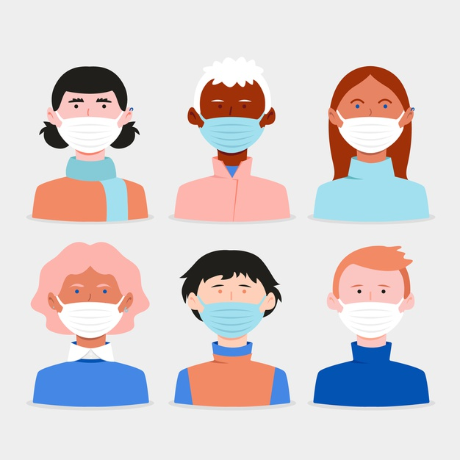

Até a próxima! Se cuidem e usem máscara!